Проект «Башкирские народные сказки»
Тип проекта: познавательно-творческий
Участники проекта: Дети, отдыхающие в санатории «Радуга», музыкальный руководитель, воспитатели
Продолжительность: Долгосрочный
Средства реализации: театрализованная деятельность, беседы, игры
Актуальность
Сказка входит в жизнь ребенка с самого раннего возраста. Со сказки начинается знакомство ребенка со всем окружающим миром в целом. Ребенок, находясь в сказке, взаимодействует со многими сказочными героями, и как в жизни, ищет пути решения проблем, которые встают перед ним.
Каждый народ интересен тем, что имеет свой дух, свою культуру, свой характер, свои традиции, свою самобытность. Приобщая детей к истокам национальной культуры, мы развиваем личность каждого ребенка, который будет носителем черт характера, присущего своему народу, так как только на основе прошлого можно понять настоящее и предвидеть будущее.
Башкиры- народ с богатым фольклорным наследием.. Приобщение детей к башкирскому народному творчеству воспитывает в детях любовь к своему родному краю, к своему народу, его культуре.
Башкирская народная сказка – это почва, имеющая неограниченные развивающие и воспитывающие возможности.
Башкирские сказки знакомят детей с историческим прошлым башкирского народа, особенностями его быта, обычаев, с красотой родной природы, разнообразием животного мира, воспевают победу добра над злом, мир и дружбу. Из сказок дети узнают о красивых традициях башкирского народа: глубокая почтительность и уважение детьми родителей, старших по возрасту, отзывчивость, сострадание ближнему.
В наше время, во многом сложилась такая ситуация, что сказка стала сдавать свои позиции обучения, так как на смену книгам, театру пришли компьютерные игры, зарубежные мультики, в которых зачастую отсутствует нравственное и воспитательное содержание.
По опросам детей, видно , что дети не знают башкирские сказки.
Цель проекта: Привитие интереса к башкирским народным сказкам
Задачи:
-Познакомить детей с башкирскими народными сказками.
-Формировать умение слушать и понимать идею башкирских сказок, пересказывать их, драматизировать через разные виды театра.
-Развивать творчество, фантазию, артистизм.
-Воспитывать представления о нравственных качествах (честность, доброта, отзывчивость) посредством башкирских народных сказок.
Ожидаемые результаты:
-У детей появился интерес к башкирским народным сказкам.
-Дети с интересом слушают башкирские народные сказки, понимают идею, пересказывают их, драматизируют их через разные виды театра.
-Повысился творческий потенциал детей.
-Развиты артистизм, выразительность речи, эмоциональная отзывчивость.
-Имеются представления о понятиях как честность, правдивость, доброта.
Литература:
- Азнабаева Ф.Г., Фаизова М.И., Агзамова З.А. Академия детства: Хрестоматия к региональной программе, формируемой участниками образовательных отношений дошкольного образования Республики Башкортостан.- Уфа: Издательство ИРО РБ, 2016
- Агишева Р.Л. «Фольклор и литература Башкортостана».- Уфа: Китап, 2011
- Башкирские народные сказки и легенды.- Уфа: Китап, 2014
- Гасанова Л.Н. «Словесное творчество старших дошкольников на основе национальной культуры Башкирского народа» - Уфа: ИРО РБ, 2015
- Ямалтдинова Н.Г. «Хрестоматия к программе по музыке»- Уфа, Китап,2017

Содержание проекта
I этап – подготовительный
- Подбор башкирских народных сказок, видеоматериала
-Разработка сценариев драматизаций сказок
- Подбор музыкальных произведений, реквизитов (костюмы, декорации, атрибуты)
- Подбор народных игр, изготовление атрибутов к ним
II этап – основной
- Беседа «Знакомство с башкирским народным творчеством» (башкирскими сказками, пословицами, поговорками, загадками)
- Просмотр видеофильмов «Башкирские народный сказки»
- Чтение, пересказ башкирских народных сказок, ответы на вопросы, беседа о нравственных качествах героев
- Дидактическая игра «Загадки по сказкам», «Придумай продолжение сказки», «Узнай сказку по картинке», «Узнай сказку по отрывку»
- Разучивание подвижных игр «Пчелы и медведи», «У медведя во бору», «Юрта», «Курай»,»Цветные платочки», «Липкие пеньки»
- Разучивание танцев «Башкирская полька», «Танец с платками»; песен «Солнечный край», «Отчизна» Ф. Гершова
- Театрализованные игры, обыгрывание сюжетов сказок, игры – пантомимы
-Выбор башкирской сказки для драматизации
-Индивидуальная работа с детьми по разучивание слов
III этап – заключительный
Итоговое мероприятие с драматизацией башкирских народныз сказок, с разученными детьми песнями, танцами, играми.
Результаты проекта: Данный проект был проведен в ГАУЗ РБ «Санаторий для детей Радуга города Стерлитамак» с детьми, отдыхающими в санатории. В ходе реализации проекта у детей были сформированы представления о башкирском народном творчестве, повысился уровень знаний и интерес, расширился кругозор. Дети с удовольствием участвуют в драматизации башкирских сказок , проявляют артистизм.
Вся проделанная работа дала возможность приобщить детей к истокам национальной культуры.

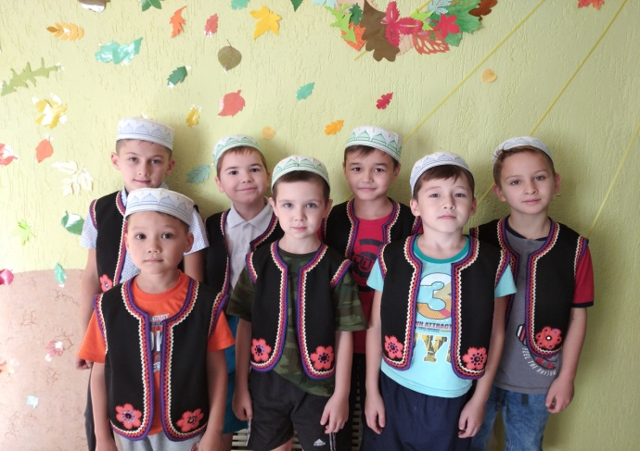

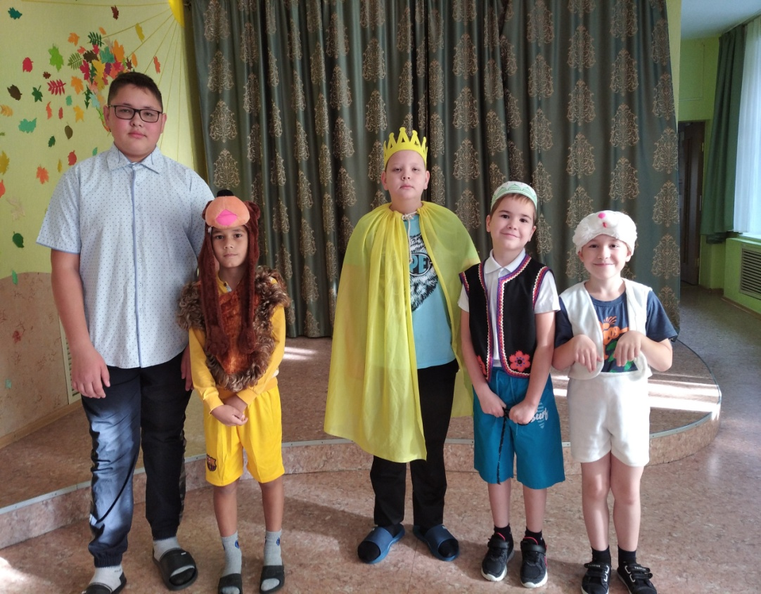

Приложение №1
Башкирские загадки
- В круглое озеро, листья падают. (бишбармак)
- В тетушкином решете, вс лукошки в золоте. (сотовый мед)
- Голос птиц, мелодии рассвета, передает тростинка эта. (курай)
- Посреди степи домиком стоит большая юбка. (юрта)
- Конь сильный и скорый лезет в гору,
От труда и забот никогда не устает. (муравей)
- Жидкое, а не вода. Белое, а не снег.(молоко)
- У Агая в саду домик на виду. Носит его дочь, сладость день и ночь. (пчела)

Башкирские пословицы
- Где есть народ, там и батыр найдется
-Чужбину хвали, да на родине живи
- Хороший человек работу любит, а дурной ее губит
- У кого нет курая – нет мелодии, у кого нет мелодии – нет жизни
- Слово серебро, а песня – золото
- Краса дерева – листва, краса человека – одежда
- Без труда не появится еда
- Если есть друг, то в беду не попадешь
- В мире найдется все, кроме матери и отца

Приложение №2
Сказки для инсценирования
Легенда Урал-Батыр
Сказитель: (под тихую мелодию)
В стародавние времена, когда еще не было ни Урал-тау, ни Агидели, обитатели, говорят в степи старик со старухой. Старуха умерла и остался старик с двумя малолетними сыновьями, которых звали Шульген и Урал.
Урал вырос батыром, которому не было равного на белом свете. Случилось так, что землю постигла страшная беда: высохли реки и озера, пожухла трава, пожелтели листья, трудно стало дышать.
Отец: Урал, говорят где-то далеко отсюда есть живая вода. Добудь ее и все снова оживет. Возьми с собой алмазный меч.
Урал: Спасибо, отец. Пойду туда, куда глаза глядят.
Сказитель: Шел, он шел, пока не вышел к перекрестку семи дорог.
Там повстречал седобородого старика
Урал: Старик, скажи, как найти родник с живой водой?
Старик: Иди по этой дороге. Там ты встретишь табун лошадей, и будет среди них крылатый конь Акбузат. Вскочи на него и мчись дальше верхом.
Сказитель: Встретил Урал-Батыр табун лошадей. Вскочил на Акбузата и поскакал к роднику с живой водой. А возле родника жил дэв. Долго сражался с ним Урал и наконец победил.
Много времени прошло. Жизнь стала хорошей. Урал женился и родилось у него трое сыновей: Идель, Яик, Хакмар. Много родилось людей и им не стало хватать воды. Тогда Урал отправил своих сыновей искать большую реку. Так родились реки Агидель, Яик и Хакмар.
Говорят, что уральские горы появились на месте могилы Урал-Батыра. Шли месяцы, шли годы, но не прерывался поток людей к этому священному месту. И каждый человек бросал туда землю, пока над могилой Урала не образовалась огромная гора. А ту гору назвали Уральской.

Башкирская сказка «Курай»
Сказочница: В старые времена, жил, говорят жестокий хан. Каждую неделю к хану приходили джигиты, но ни один из них не вернулся. Жили в тех же местах старик со старухой. Было у них три сына. Дошла очередь до старшего. Ушел он во дворец и не вернулся. Вскоре подошла очередь среднему сыну. И он тоже пропал. Наконец пришел черед идти во дворец младшему сыну.
Старуха: Эх, старик, что делать, вот и настал черед младшему сыну
Старик: От судьбы не уйдешь, старуха. Не горюй, есть в доме что-нибудь съестного, чтобы младшему в дорогу дать.
Старуха: Вот решила дать сыну лепешку из лопуха, которую сама замесила, больше ведь нет ничего.
Джигит: Не волнуйтесь, накажу я этого злодея.
Сказочница: Путь джигита лежал через дремучие леса, высокие горы и широкие реки. Долго ли, коротко ли, но вот явился он во дворец. Привели его к хану.
Хан: Что это у тебя в котомке?
Джигит: Это лепешка, которую замесила моя мать
Хан: Отломи кусочек. Какой вкусный хлеб! Убить я теперь тебя не смогу. Что же делать? Эй, слуги! Свяжите его, взвалите на лошадь, и увезите в самую глухую чащобу.
Сказочница: Так слуги и сделали! Развязался джигит, огляделся – кругом никого. Стал жить в лесу. Тоскливо ему было в лесу одному. Однажды лежал он под деревом и услышал чудесную мелодию. (звучит мелодия курая)
Джигит: Какая красивая мелодия. Сорву стебель и сам начну на нем играть. Пойду туда, куда поведет меня мелодия.
Сказочница: Развеялись у джигита мрачные мысли, в душе воцарилось спокойствие. Шел он, не разбирая дороги, и оказался в родных местах. Это песня курая привела его на Родину. Услышали его земляки и собрались со всех сторон. Рассказал им джигит в песне обо всем. А курай с тех пор все полюбили. Поет он о радостях и горестях людских.
Башкирская сказка «Клубок»
Рассказчица: В давние времена жила говорят одна девочка-сирота. Звали ее Айгуль. У мачехи была родная дочь – Гульсум . Гульсум была ленивая, а Айгуль работящая. Велела однажды мачеха прясть девочка шерсть. Айгуль ровную нить прядет, много пряжи получилось, а у Гульсум нить неровная. Разозлилась мачеха, выхватила клубок у падчерицы и выкинула его в окно. Катится клубок, а Айгуль бежит вдогонку. Встретилась ей девушка, которая гусей пасет.
Айгуль: Здравствуй, красавица. Клубочек мой не видела?
Девушка –пастух: А ты помоги гусей собрать, потом коз, потом лошадей.
Рассказчица: Помогла Айгуль.
Девушка-пастух: Спасибо, возьми одного гуся, козу и коня, а клубочек твой покатился вон туда.
Айгуль: На обратном пути заберу.
Рассказчица: Побежала Айгуль дальше. Видит дом стоит, а там старуха сидит и что-то жует.
Айгуль: Здравствуй, бабушка. Клубочек мой не видела?
Старуха: А ты садись со мной, поешь моей еды. Ну что вкусная у меня еда?
Айгуль: Твоя еда вкусная, бабушка.
Старуха: А чей дом лучше?
Айгуль: Твой дом лучше.
Старуха: Устала я, уложи меня спать.
Рассказчица: Девочка укрыла старуху пледом. Выспалась хозяйка и говорит:
Старуха: Долго ты у меня гостишь. Пора отдать твой клубочек. На прощанье возьми себе сундучок с подарками.
Рассказчица: Отправилась Айгуль обратно. А по пути забрала гуся, козу и лошадку. Въехала в аул, открыла сундучок с подарками и раздала все людям.
И в семье у нее все наладилось.
Айгуль: Главное богатство – это мир в семье.
Башкирская сказка «Как медведь подружился с пчелами»
Сказочница: В давние–давние времена жил–был один косолапый медведь. И был у этого медведя хвост, такой же пушистый и длинный, как у лисы. Медведь очень любил мёд. Ни дня не мог прожить без меда.
(Звучит башкирская музыка. Выходит медведь).
Медведь: Мне б найти побольше меду!
Ведь из всех лесных зверей
Мед люблю я всех сильней!
Сказочница: Однажды медведь увидел дерево с дуплом и очень обрадовался. Он залез на дерево, и начал разорять пчелиное гнездо и есть мед. А бедняжки пчелы тщетно пытались защитить свое гнездо, и окружив медведя, пытались его ужалить.
(Под музыку дети-пчелы встают в круг, окружая медведя, летают вокруг него).
Сказочница: Но у медведя очень длинная шерсть, а жало у пчелки очень короткое. (Медведь убегает от пчел, садится на пенек и ест мед).
Сказочница: И вот как–то в лес пришел человек за дровами. Смотрит, сидит на дереве медведь и мед.
Мужик: «Эй ты, Мишка, косолапый!
Значит ты пчел обижаешь!
Ешь готовый сладкий мед.
Вот сейчас я покажу,
И тебя я проучу!» (Берет медведя за хвост и тянет, пока хвост не оторвался).
Сказочница: Опечалился медведь, что остался без длинного хвоста, ушел, низко склонив голову (уходит и садится на пенек). С тех пор у медведя хвост маленький, короткий. А мужик отправился к себе домой.
(Мужик уходит за деревья).
Сказочница: Удивились пчелы и спрашивают у главной пчелы:
Пчелка: «Почему этот человек не доел наш мед?»
Главная пчела: «Догоните этого человека и спросите его, почему он оставил нам мед».
Сказочница: Полетели пчелы к человеку и спрашивают.
Пчелка: «Почему ты не доел, сладкий наш медок?».
Мужик: «Если б съел я ваш медок,
Вы бы с голоду погибли.
И тогда б зимой и я,
Без медка остался бы».
Пчелки: «Пожалуйста, возьми к себе нас,
В обиду не давай.
А мы тебе спасибо скажем,
И медком поделимся».
Мужик: «Хорошо. Я построю для вас дом, улей-дом.
Собирайте сладкий мед и живите в нем»
Сказочница: С тех пор пчелы живут в домике - улье и угощают своим полезным медом всех людей и зверей.
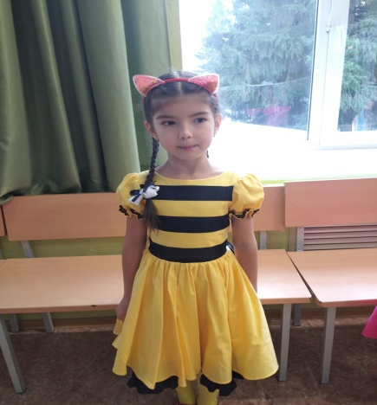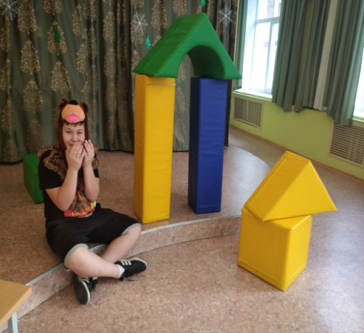
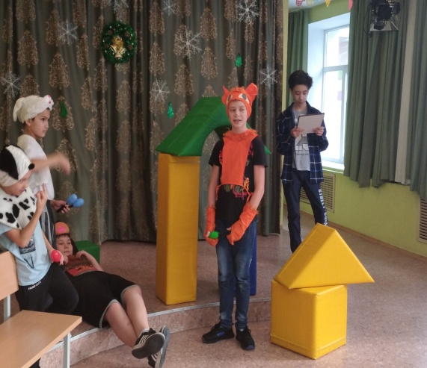
Сказка «Подарки феи»
Действующие лица: мать , старшая дочка, младшая дочка (падчерица), старушка (фея)
Сказительница: Жила-была женщина одна, двух дочерей имела она. Старшая дочь родная была, а младшая – падчерица. Младшую все в округе любили. А старшая была грубая, злая, никому не нравилась она. Матушка старшую дочь любила, а младшую, падчерицу, тяжкой работой изводила.
Мать: Эй, лентяйка, иди-ка в доме прибери!
Падчерица: Хорошо, матушка, все исполню
Мать : Иди-иди работай проворней.
(появляется родная дочь)
А вот и солнышко мое встало!
Как спалось? За ночь устала?
Дочка: Не приставай с вопросами с утра!Завтракать пора. Хочу испить свежей водицы. Иди-ка сестрица!
Падчерица: Доброе утро сестренка!
Дочка: Нечего болтать! Принеси-ка водицы!
Падчерица: Сейчас ведерко возьму и за водой схожу.
Дочка: Вечно тебя приходится ждать . Могла бы и пораньше встать. Лентяйка. Беги скорей за водой.
Сказительница: Девушка за водицей пошла, к озеру подошла.
А там встретила старушку.
Старушка: Девушка, будь добра, напои меня.
Падчерица: Пейте на здоровье. Водица чистая, вкусная.
Старушка: Спасибо тебе, девица, спасибо, красная! Напоила меня. Я подарком тебя награжу, вот тебе сундучок с подарками.
Сказительница: Фея девушке подарки подарила и ушла.
Мать: Чего так долго. Не могла побыстрей шагать?
Падчерица: Прости, матушка. Мне старушка повстречалась. Я ее водой напоила, а она меня отблагодарила.
Мать: Дочка, иди сюда. Погляди на сундучок. Ступай к озеру и ты.
Сказительница: Взяла грубиянка ведро и пошла к озеру. Там к ней таже старушка подошла, но уже хорошо одетая.
Фея: Девушка, не могла бы мне воды подать?
Дочка: Иди отсюда, некогда мне с тобой болтать! А воды можешь и сама взять. Я старуху жду.
Фея: Напрасно ты ты старушку ждешь. А с таким характером пропадешь. Я за грубость тебя накажу и змеей награжу.
Сказительница: Сказка ложь, да в ней намек – красным девицам урок.

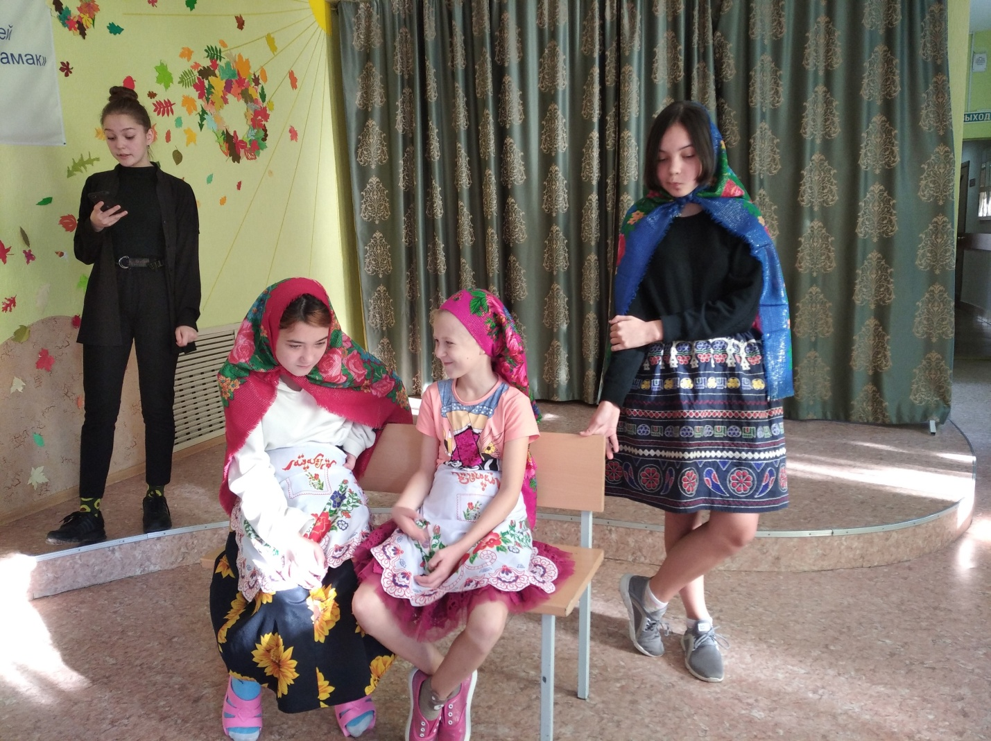

Башкирская сказка «Абзалил»
Ведущий: Жили в старину в одном ауле старик со старухой, и у них был единственный сын Абзалил. Старик со старухой были очень бедными. Вскоре старики умерли. Маленький Абзалил остался один. От отца ему досталась только веревка. Однажды Абзалил взял веревку и пошёл к большому озеру. Погрузил веревку в озеро и тут появился хозяин озера и спрашивает:
Хозяин озера: Что ты делаешь, егет?
Абзалил: А вот хочу утащить озеро к себе домой.
Хозяин озера: Оставь, егет! Не трогай озера. Дам тебе всё.
Абзалил: Дай мне самого лучшего коня.
Хозяин озера: Нет, егет! Не могу дать коня.
Абзалил : Как хочешь, дело твоё. А озеро я утащу
Хозяин озера: Эх, егет, если уж ты такой богатырь давай будем состязаться! Если ты победишь, я исполню твоё желание. Будем бегать наперегонки вокруг озера. Перегонишь меня — твоя и победа!
Абзалил : Хорошо. Только у меня есть младший брат, если ты обгонишь его, тогда я буду состязаться с тобой. Он в кустах, пойди туда, он и побежит.
Ведущий:Хозяин озера пошёл в кустарник и оттуда выбежал заяц. Хозяин озера бросился бежать за ним, но никак не мог догнать его.
Хозяин озера: Ну, егет теперь будем бороться.
Абзалил: Хорошо, у меня есть дедушка.. Мой дедушка в кустах. Он будет бороться с тобой.
Ведущий: А это был медведь. Вскочил медведь, схватил могучими лапами хозяина озера и тут же повалил его.
Хозяин озера: Силён же твой дедушка! А с тобой и бороться не стану!
Ведущий: Хозяин озера видит, что теперь ему придется исполнить своё обещание. Он привёл самого лучшего коня и отдал Абзалилу. Сел Абзалил на коня-красавца и поскакал домой. С тех пор, говорят, в Башкирии водятся хорошие кони, а все егеты там храбрые.

